

Daftar Publikasi Advetorial Reels Instagram Diskominfo Batola Bulan Maret 2026
https://www.instagram.com/reel/DWa8uhUETw5/?utm_source=ig_web_button_share_sheet  Tanggal rilis: 26/3/2026  Judul: Kementan Dorong Hilirisasi Hortikultura Batola | 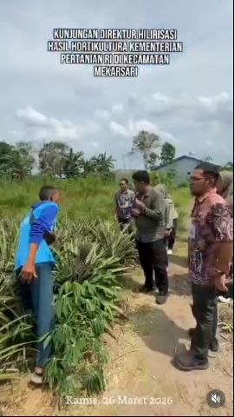
https://www.instagram.com/reel/DWgcR8_Ai7q/?utm_source=ig_web_button_share_sheet  Tanggal rilis: 30/3/2026  Judul: Apel Perdana Pasca Lebaran Bupati Batola Tekankan Etos Kerja | 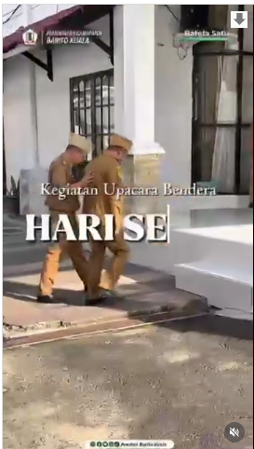
https://www.instagram.com/reel/DWgd8y1Ajim/?utm_source=ig_web_button_share_sheet  Tanggal rilis: 30/3/2026  Judul: Bupati Bahrul Ilmi Buka Musrenbang 2027 | 